Лабораторная работа №2

Задача о погоне

Дидусь К.В.

Содержание

Цель работы 1

Выполнение лабораторной работы 1

Постановка задачи 1

Код программы 3

Результаты выполнения 4

Выводы 6

# Цель работы

Ознакомиться с задачей о погоне. Научиться ее решать строить графики траектории движения, выводить уравнение, описывающее движение.

# Выполнение лабораторной работы

## Постановка задачи

1. Место нахождения лодки браконьеров в момент обнаружения: $t_{0}=0,x_{л0}=0$. Место нахождения катера береговой охраны относительно лодки браконьеров в момент обнаружения лодки: $x_{к0}=0$
2. Введем полярные координаты. Считаем, что полюс - это точка обнаружения лодки браконьеров $x_{л0}(0=x_{л0}=0)$, а полярная ось r проходит через точку нахождения катера береговой охраны
3. Траектория катера должна быть такой, чтобы и катер, и лодка все время были на одном расстоянии от полюса, только в этом случае траектория катера пересечется с траекторией лодки. Поэтому для начала катер береговой охраны должен двигаться некоторое время прямолинейно, пока не окажется на том же расстоянии от полюса, что и лодка браконьеров. После этого катер береговой охраны должен двигаться вокруг полюса удаляясь от него с той же скоростью, что и лодка браконьеров.
4. Чтобы найти расстояние $X$ (расстояние, после которого катер начнет двигаться вокруг полюса), необходимо составить простое уравнение. Пусть через время t катер и лодка окажутся на одном расстоянии $x$ от полюса. За это время лодка пройдет $x$, а катер — $k-x$ (или $k+x$ в зависимости от начального положения катера относительно полюса). Время, за которое они пройдут это расстояние, вычисляется как $x/v$ или $k-x/3.9v$ (во втором случае $k+x/3.9v$). Так как время одно и то же, то эти величины одинаковы. Тогда неизвестное расстояние $x$ можно найти из следующего уравнения:
$$\frac{x}{v}=\frac{k-x}{5.2v} в первом случае$$

5. или

$$\frac{x}{v}=\frac{k+x}{5.2v} во втором.$$

Отсюда мы найдем два значения $x_{1}=\frac{k}{6.2}$ и $x_{2}=\frac{k}{4.2}$, задачу будем решать для двух случаев.

1. После того, как катер береговой охраны окажется на одном расстоянии от полюса, что и лодка, он должен сменить прямолинейную траекторию и начать двигаться вокруг полюса, удаляясь от него со скоростью лодки $v$. Для этого скорость катера раскладываем на две составляющие: $v_{r}$— радиальная скорость и $v_{τ}$— тангенциальная скорость . Радиальная скорость - это скорость, с которой катер удаляется от полюса, $v_{r}=\frac{dr}{dt}$. Нам нужно, чтобы эта скорость была равна скорости лодки, поэтому полагаем $\frac{dr}{dt}=v$.

Тангенциальная скорость – это линейная скорость вращения катера относительно полюса. Она равна произведению угловой скорости $\frac{∂θ}{∂t}$ на радиус $r, v_{τ}=r\frac{∂θ}{∂t}$

Из рисунка (рис. @fig:002) видно: $v_{τ}=\sqrt{27.04v^{2}-v^{2}}=\sqrt{26.04}v$ (учитывая, что радиальная скорость равна $v$). Тогда получаем $r\frac{∂θ}{∂t}=\sqrt{26.04}v$

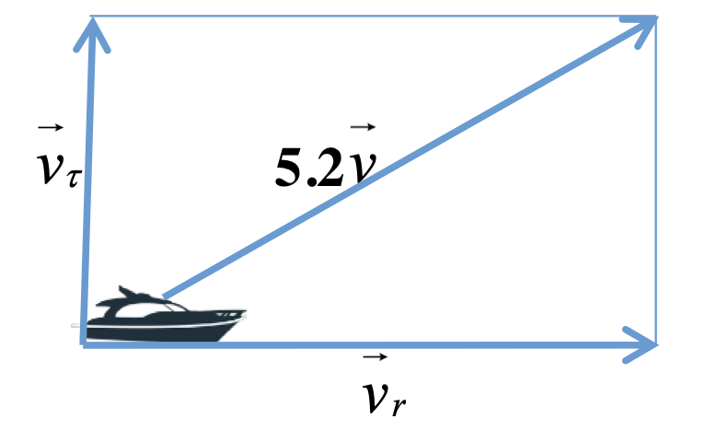

Скорости

1. Решение исходной задачи сводится к решению системы из двух дифференциальных уравнений:

с начальными условиями

Исключая из полученной системы производную по $t$, можно перейти к следующему уравнению:

$$\frac{∂r}{∂θ}=\frac{r}{\sqrt{26.04}}.$$

Начальные условия остаются прежними. Решив это уравнение, мы получим траекторию движения катера в полярных координатах.

# Код программы

Приведу полный код программы (Python):  
Разработка велась в среде Spyder

import math  
import numpy as np  
from scipy.integrate import odeint  
import matplotlib.pyplot as plt  
  
t = np.arange(0, 15, 1)  
  
k = 17.9 # Растояние между катером и лодкой  
fi = 3*math.pi/4 # Направление лодки  
tang_vel = 5.2**2-1 # Тангенциальная скорость  
  
# Движение катера  
def dr(r, tetha):   
 dr = r/math.sqrt(tang_vel)  
 return dr  
  
#  
def tetha(v, tetha0):  
 r0 = k/v  
 tetha = np.arange(tetha0, 2*math.pi, 0.01)  
 r = odeint(dr, r0, tetha)  
 return r0, tetha, r  
  
# Движение лодки  
def f2(t):   
 xt=math.tan(fi)*t  
 return xt  
  
def plot(tetha, r, tetha2, r2):  
 plt.figure(1)  
 plt.polar(tetha, r, 'g')  
 plt.polar(tetha2, r2, 'b')  
 plt.legend(['Катер', 'Лодка'])  
  
  
ll = t*t + f2(t)*f2(t)  
r2 = np.sqrt(ll)  
tetha2 = (np.tan(f2(t)/t))**(-1)  
  
r0, tetha, r = tetha(4.2, 0)  
plot(tetha, r, tetha2, r2)

# Результаты выполнения

Случай первый (рис. @fig:001)

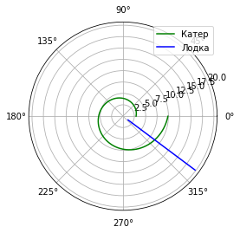

1

Случай второй (рис. @fig:002)

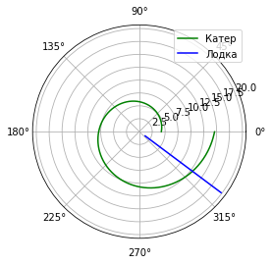

2

# Выводы

Ознакомился c задачей о погоне и нашел ее решение